江苏国泰新点软件有限公司

地址：江苏张家港市经济开发区**(http://www.epint.com.cn)**

电话：0512-58188000传真：0512-58132373



**新点驱动（河南商水版）安装**

**操作手册**

**目录**

一、 系统前期准备 2

1.1、 CA驱动安装 2

# 系统前期准备

## CA驱动安装

1、从商水县政府采购中心官网上下载证书小精灵，解压到桌面上，点击进行安装，安装如下图：



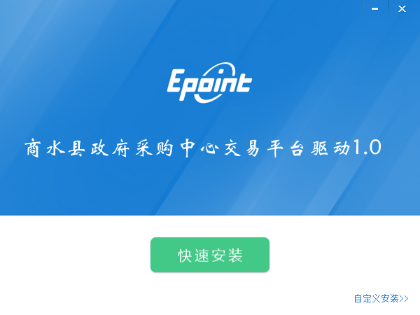

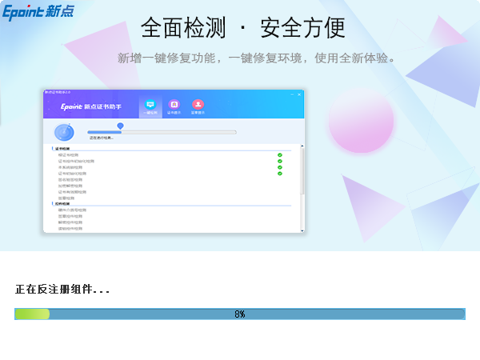

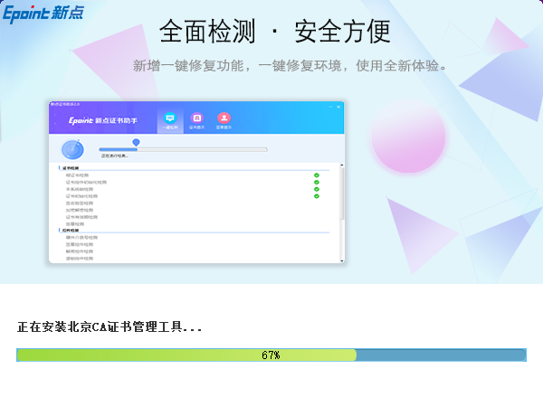

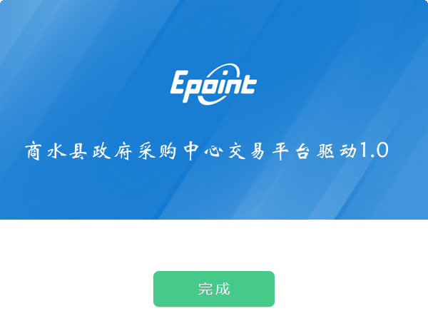

安装成功后效果图：



